### CNN Explainer使用报告

在当今的深度学习领域，卷积神经网络（CNN）凭借其出色的图像处理能力，得到了广泛的应用。然而，对于非专业人士而言，理解CNN的内部工作原理和决策过程往往具有一定的难度。为此，我尝试使用CNN Explainer这一可视化工具，以更直观地理解CNN的运作机制。

1.CNN Explainer概述

CNN Explainer是一个交互式可视化系统，允许用户上传图像并观察CNN在处理过程中的各个阶段。它展示了从输入图像到最终输出的完整计算流程，包括卷积、激活函数等关键步骤。通过可视化，用户可以更直观地理解CNN如何对图像进行特征提取和分类。

2.使用过程

我首先使用了一张测试图像，然后观察了CNN在处理过程中的各个阶段。在卷积层，我可以看到卷积核对图像进行扫描并提取特征的过程。在激活函数层，我可以看到图像特征如何被激活和筛选。最后，在输出层，我观察到了CNN对图像的分类结果。

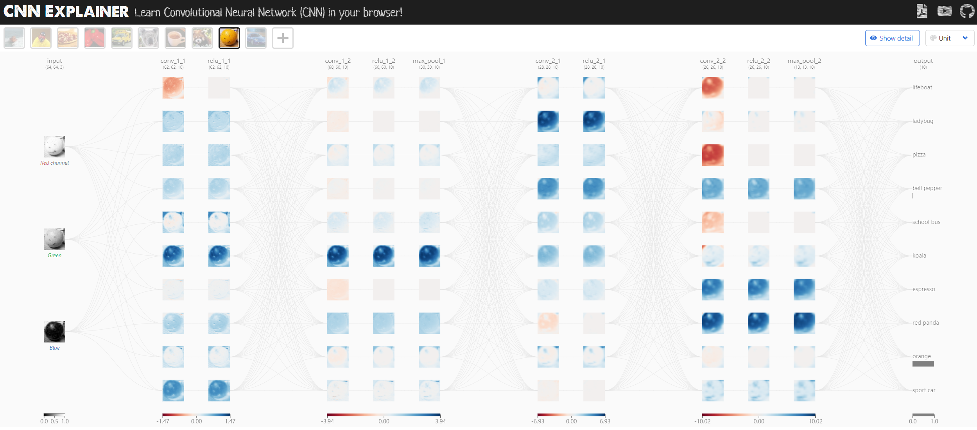

图2-1 CNN-explainer可视化

3.使用体验

使用CNN Explainer的过程中，我深刻感受到了可视化工具在深度学习领域的重要性。通过直观的可视化界面，我能够更容易地理解CNN的内部工作原理和决策过程。这不仅增强了我对CNN的认识，也为我今后在深度学习领域的研究和应用提供了有力的支持。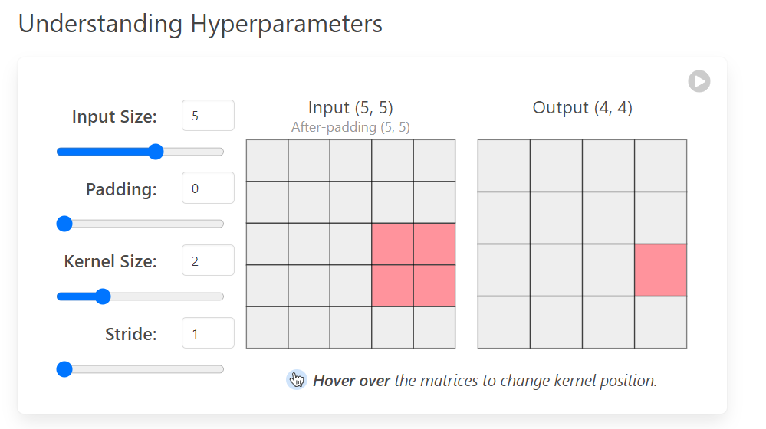

图3-1 直观理解超参数

4.结论

总的来说，CNN Explainer是一款非常实用的可视化工具，它可以帮助我们更直观地理解CNN的内部工作原理和决策过程。对于非专业人士而言，它是一款非常有价值的学习工具；对于专业人士而言，它也是一个强大的调试和分析工具。我相信随着深度学习技术的不断发展，类似的可视化工具将会得到更广泛的应用。